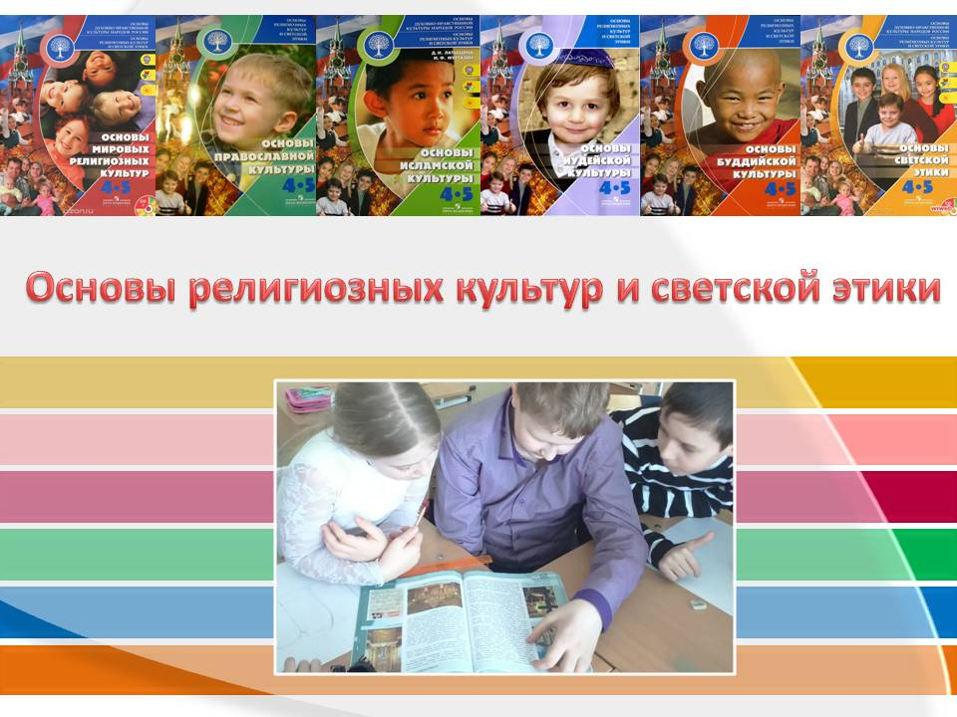

**Комплексный учебный курс**

**«Основы религиозных культур и светской этики».**

Нормативно-правовой основой разработки и введения в учебный процесс общеобразовательных школ комплексного учебного курса «Основы религиозных культур и светской этики»(далее – Учебный курс ОРКСЭ) является Поручение Президента Российской Федерации от 2 августа 2009 г. (Пр-2009 ВП-П44-4632) и Распоряжение Председателя Правительства Российской Федерации от 11 августа 2009 г. (ВП-П44-4632).

Учебный курс ОРКСЭ включает в себя модули:

1.      Основы православной культуры;

2.      Основы исламской культуры;

3.      Основы буддийской культуры;

4.      Основы иудейской культуры;

5.      Основы мировых религиозных культур;

6.      Основы светской этики.

Один из модулей изучается обучающимся с его согласия и  по выбору его родителей (законных представителей).

Образовательное учреждение на основе определения образовательных, культурных и религиозных потребностей обучающихся и их родителей (законных представителей), а также собственных возможностей организации образовательного процесса самостоятельно определяет перечень модулей учебного курса ОРКСЭ, предлагаемых для изучения.

Учебный курс ОРКСЭ является единой комплексной учебно-воспитательной системой. Все его модули согласуются между собой по педагогическим целям, задачам, требованиям к результатам освоения учебного содержания, достижение которых обучающимися должен обеспечить образовательный процесс в границах учебного курса, а также в системе содержательных, понятийных, ценностно-смысловых связей учебного предмета с другими гуманитарными предметами начальной и основной школы.

Учебный курс ОРКСЭ является культурологическим и направлен на развитие у школьников  10-11 лет представлений о нравственных идеалах и ценностях, составляющих основу религиозных и светских традиций многонациональной культуры России, на понимание их значения в жизни современного общества, а также своей сопричастности к ним.

Преподавание знаний об основах религиозных культур и светской этики призвано сыграть важную роль не только в  расширении образовательного кругозора учащегося, но и в воспитательном процессе формирования порядочного, честного, достойного гражданина, соблюдающего Конституцию и законы Российской Федерации, уважающего ее культурные традиции, готового к межкультурному и межконфессиональному диалогу во имя социального сплочения.

**Цель и задачи комплексного учебного курса «Основы религиозных культур и светской этики»**

***Цель учебного курса ОРКСЭ*** – формирование у младшего подростка мотиваций к осознанному нравственному поведению, основанному на знании и уважении культурных и религиозных традиций многонационального народа России, а также к диалогу с представителями других культур и мировоззрений.

***Задачи учебного курса ОРКСЭ***:

1.      Знакомство обучающихся с основами православной, мусульманской, буддийской, иудейской культур, основами мировых религиозных культур и светской этики.

2.      Развитие представлений младшего подростка о значении нравственных норм и ценностей для достойной жизни личности, семьи, общества.

3.      Обобщение знаний, понятий и представлений о духовной культуре и морали, полученных обучающимися в начальной школе, и формирование у них ценностно-смысловых мировоззренческих основ, обеспечивающих целостное восприятие отечественной истории и культуры при изучении гуманитарных предметов на ступени основной школы.

4.      Развитие способностей младших школьников к общению в полиэтнической и многоконфессиональной среде на основе взаимного уважения и диалога во имя общественного мира и согласия.

**Место комплексного учебного курса «Основы религиозных культур и светской этики»  в  программе обучения**

Преподавание учебного курса ОРКСЭ осуществляется с 4 класса в объёме 34 часов.  В 5 классе продолжается изучение курса «Основы духовно-нравственной культуры народов России».

И по месту в учебном плане, и по содержанию он служит важным связующим звеном между двумя этапами гуманитарного образования и воспитания школьников. С одной стороны, учебный курс ОРКСЭ дополняет обществоведческие аспекты предмета «Окружающий мир», с которым знакомятся учащиеся основной школы.

С другой стороны, этот курс предваряет начинающееся в 5 классе изучение предмета «История» и курса «Основы духовно-нравственной культуры народов России».

Таким образом, ознакомление с нравственными идеалами и ценностями религиозных и светских духовных традиций России происходит в контексте, отражающем глубинную связь прошлого и настоящего.

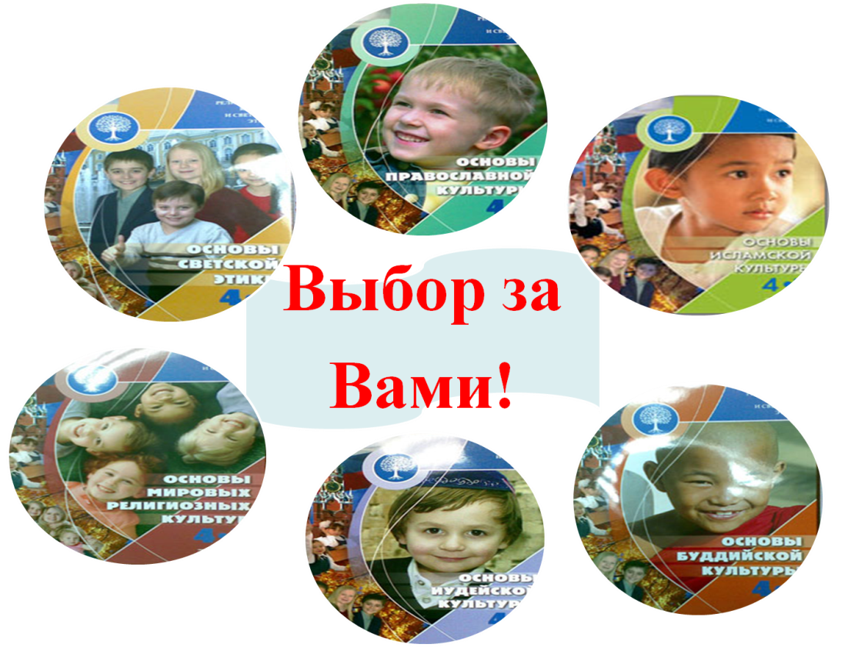

**Уважаемые родители обучающихся 3-х классов!**

Вам предстоит сделать важный выбор: определить один из модулей по предмету «Основы религиозных культур и светской этики», который будет изучать Ваш ребенок.

К какой именно мировоззренческой основе - одной из религиозных или атеистической  - в образовательном учреждении будет приобщаться Ваш ребенок, зависит от Вас.

**Модуль выбираете Вы.**

На протяжении ряда лет в МКО «Бисертская средняя школа №2»  родители выбирают  модули  «Основы православной культуры», « Основы светской этики», «Основы мировых религиозных культур . Школа имеет необходимые учебники, подготовленные кадры, опыт работы по данным модулям.

**1.Основной целью предмета «Основы светской этики», призванного решать** задачи социализации и воспитания, является формирование у младших школьников мотивации к нравственному поведению, основанному на знании культурных и религиозных традиций России и уважении к ним, а также к диалогу с представителями других культур и мировоззрений.

Основные задачи комплексного учебного курса:

* развитие представлений младшего подростка о значении нравственных норм и ценностей для достойной жизни личности, семьи, общества;
* развитие способностей младших школьников к общению в полиэтничной и многоконфессиональной среде на основе взаимного уважения и диалога во имя общественного мира и согласия.

**2. Курс «Основы православной культуры»**  рассматривает духовные традиции жизни нашего народа в Православии. Ребенок получит в ходе этого предмета много интересных уникальных знаний. Но главную задачу курса разработчик модуля, протодиакон Андрей Кураев, определил так: ребенок должен научиться реагировать не только на боль в теле, но и на боль в душе. Понимать, что такое совесть, и уметь прислушиваться к ней в своей жизни. Вот, к примеру, какие темы будут рассматриваться на уроках: «Милосердие и сострадание», «Совесть и раскаяние», «Золотое правило этики», «Подвиг». Кстати, такие понятия, как «душа», «совесть», «покаяние» являются в Православии ключевыми понятиями.

3**. Курс «Основы мировых религиозных культур»** рассматривает такие понятия, как: Культура и религия, Древнейшие верования, Религии мира и их основатели,

Священные книги религий мира, Хранители предания в религиях мира, Человек

в религиозных традициях мира,Священные сооружения, Искусство в религиозной культуре, Религии России, Религия и мораль, Нравственные заповеди в религиях мира, Религиозные ритуалы, Обычаи и обряды, Религиозные ритуалы в искусстве, Календари религий мира, Праздники в религиях мира, Семья, семейные ценности, Долг, свобода, ответственность, учение и труд. Милосердие, забота о слабых, взаимопомощь, социальные проблемы общества и отношение к ним разных религий.